**Jídelní lístek** Týden od: 21. 4. 2025 do: 25. 4. 2025

21. 4. 2025

|  |  |  |  |
| --- | --- | --- | --- |
| Pondělí |  | Přesnídávka | STÁTNÍ SVÁTEK |
|  |  |  |  |
|  |  |  |  |
|  |  |  |  |

22. 4. 2025

|  |  |  |  |
| --- | --- | --- | --- |
| Úterý | 1ac,7 | Přesnídávka | rohlík s ovocnou pomazánkou, mléko |
|  | 1a,3,9 | Polévka | kmínová s kapáním |
|  | 1ab,3,7,9 | Oběd | čočka na kyselo, vejce, žitnopšen.chléb, okurek, šťáva |
|  | 1bc,7 | Přesnídávka | žitný chléb s ajvarovou pomazánkou, zelenina, šťáva |

23. 4. 2025

|  |  |  |  |  |  |  |
| --- | --- | --- | --- | --- | --- | --- |
| Středa | 1ab,3,7 | | Přesnídávka | | žitnopšen.chléb ve vajíčku, zelenina, šťáva | |
|  | 1ac,7,9 | | Polévka | | dýňová s krutonky | |
|  | 1a,3,7 | | Oběd | | švédské kuličky, bramborová kaše, omáčka, šťáva | |
|  | 1ac,7 | | Svačina | | pletýnka s Lučinou, ovoce, mléko | |
|  | |  | |  | |
| 24. 4. 2025 | |  | |  | |
| Čtvrtek | 1ab,7 | | Přesnídávka | | žitnopšen.chléb s tvrdým sýrem, ovoce, ochucené mléko | |
|  | 1e,7,9 | | Polévka | | sýrová s bramborem | |
|  | 1a,7 | | Oběd | | pečené kuřecí stehno, basmati rýže, ZŠ kompot, šťáva | |
|  | 1abc,2,7 | | Svačina | | grahamový rohlík s krabí pomazánkou, zelenina, šťáva | |

25. 4. 2025

|  |  |  |  |
| --- | --- | --- | --- |
| Pátek | 1c,6,7,8 | Přesnídávka | kukuřičné lupínky v mléku, ovoce, šťáva |
|  | 1a,3,7,8,9 | Polévka | brokolicová s kuskusem |
|  | 1a,3,7 | Oběd | těstovinový salát, červená řepa, šťáva |
|  | 1ab,7 | Svačina | kmínový chléb s česnekovo-sýrovou pomazánkou, zelenina, šťáva |

Jídlo je určené k okamžité spotřebě.

Pitný režim je zajištěný celý den! Denně je k obědu možnost výběru šťávy, vody nebo mléka.

Změn jídelníčku vyhrazena.

Zodpovídá: vedoucí ŠJ Veronika Veselá

Vaří: Eva Hájková, Martina Stejskalová

|  |  |  |  |
| --- | --- | --- | --- |
|  |  |  |  |
|  |  |  |  |
|  |  |  |  |
|  |  |  |  |

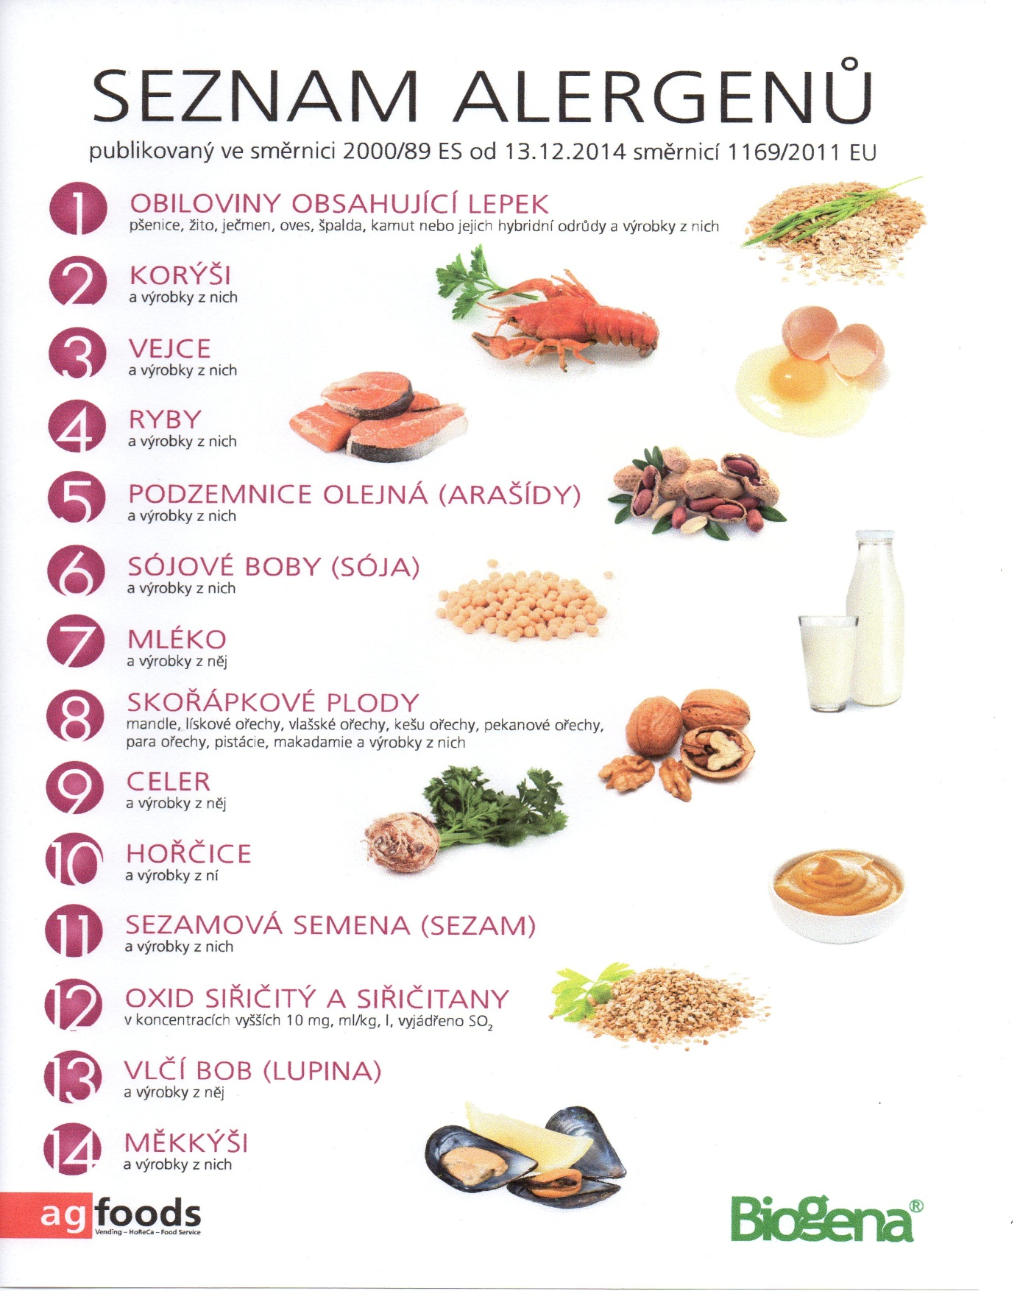

OBILOVINY OBSAHUJÍCÍ LEPEK: 1 a) pšenice

b) žito

c) ječmen

d) oves

e) špalda

f) kamut